新 书 推 荐

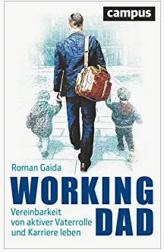
中文书名：《事业型爸爸：如何协调父亲角色与职业生涯》
英文书名：Working Dad ：How to Reconcile Hands-On Fatherhood with Your Career
德文书名：Working Dad
作 者： Roman Gaida
出 版 社： Campus
代理公司：ANA/Susan Xia
页 数：224页
出版时间：2022年9月
代理地区：中国大陆
审读资料：电子稿
类 型：职场励志

内容简介：

伟大的爸爸，伟大的事业：下面是操作方法

罗曼·盖达—他是四岁双胞胎的父亲，也是一名高级管理人员— 展示了如何在不让自己、伴侣、孩子或工作失望的情况下兼顾事业和家庭。正确评估个人态度和个人情况至关重要：我现在需要采取哪些职业步骤？成功对我意味着什么？什么是重要的，什么只是可有可无的，如何找到合适的雇主？

作者提供了一个工具包，包括技巧，策略和快速获胜，以应对孩子和职业带来的双重挑战。盖达的技巧和工具是根据自己的经验设计的，并以个人轶事为基础。

• 成功经理展示积极的家庭生活对工作意味着什么
• 协调工作与职业的正确思维模式
• 技巧和工具与个人故事相结合

作者简介：
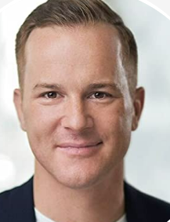
罗曼·盖达（Roman Gaida）是一对双胞胎的父亲和一家财富500强公司的高管。他是播客和商业媒体的常客，广泛地讨论工作和家庭问题以及领导力问题。

请将反馈信息发至：夏蕊（Susan Xia）
安德鲁·纳伯格联合国际有限公司北京代表处
北京市海淀区中关村大街甲59号中国人民大学文化大厦1705室
邮编：100872
电话：13581679124
传真：010-82504200
Email：Susan@nurnberg.com.cn
网址：http://www.nurnberg.com.cn
微博：http://weibo.com/nurnberg
豆瓣小站：http://site.douban.com/110577/

